DUYTAN UNIVERSITY

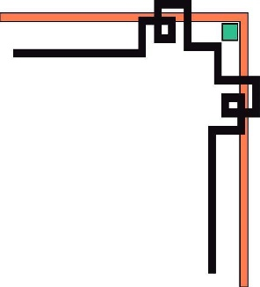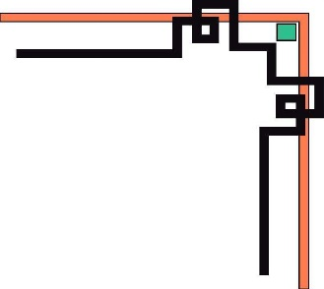

INTERNATIONAL SCHOOL

--------------🙖🙐✰🙖🙐-------------



CS 466

PERL PYTHON

Hệ Thống Chấm Điểm Bài Tập Tự Động

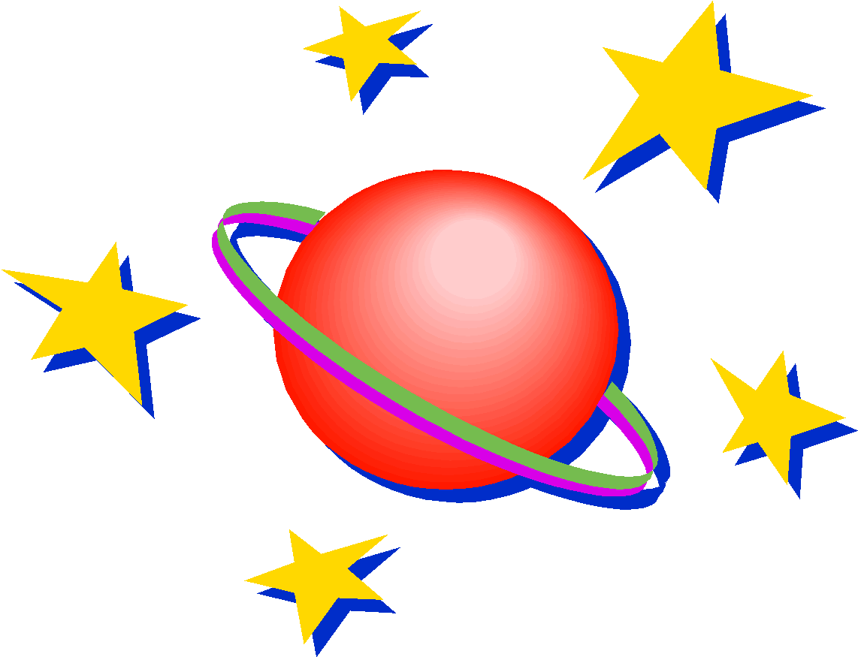

Giảng Viên: Trần Hữu Minh Đăng

*Thành Viên*:

Đặng Nguyễn Nhật Quang

Lê Thị Thanh Nguyệt

Trần Phước Nhân

Đỗ Quốc Tú

Nguyễn Sơn Quân

Group Project - Mentor:

Name Signature Date

Da nang, 09/2025

TÓM TẮT / ABSTRACT (TIẾNG VIỆT & TIẾNG ANH)

# MỤC LỤC

1. CHƯƠNG 1: GIỚI THIỆU 4
   1. Lý do chọn đề tài 4
   2. Vấn đề đặt ra 4
   3. Mục tiêu và phạm vi 4
   4. Phương pháp nghiên cứu 4
   5. Bố cục báo cáo 4
2. CHƯƠNG 2: CƠ SỞ LÝ THUYẾT & NGHIÊN CỨU LIÊN QUAN 4
   1. Các khái niệm, công nghệ nền tảng 4
   2. Các nghiên cứu/ứng dụng trước đây 4
3. CHƯƠNG 3: PHÂN TÍCH & THIẾT KẾ HỆ THỐNG/GIẢI PHÁP 4
   1. Yêu cầu hệ thống 4
   2. Kiến trúc / mô hình ERD, UML, sơ đồ mạng … 4
4. CHƯƠNG 4: TRIỂN KHAI & KẾT QUẢ 4
   1. Công cụ, môi trường 4
   2. Cấu hình/thực nghiệm 4
   3. Kết quả đạt được 4
5. CHƯƠNG 5: KẾT LUẬN & HƯỚNG PHÁT TRIỂN 4
   1. Tài liệu tham khảo (chuẩn APA/IEEE, không lấy từ Wikipedia) 4
   2. Phụ lục (code, script, dataset, sơ đồ chi tiết …) 4

## 

## 

## 

## 

## CHƯƠNG 1: GIỚI THIỆU

### Lý do chọn đề tài

### 

### Vấn đề đặt ra

### 

### Mục tiêu và phạm vi

### 

### Phương pháp nghiên cứu

### 

### Bố cục báo cáo

## 

## 

## 

## 

## 

## 

## 

## 

## 

## 

## 

## 

## 

## 

## 

## 

## 

## CHƯƠNG 2: CƠ SỞ LÝ THUYẾT & NGHIÊN CỨU LIÊN QUAN

### Các khái niệm, công nghệ nền tảng

### 

### Các nghiên cứu/ứng dụng trước đây

## 

## CHƯƠNG 3: PHÂN TÍCH & THIẾT KẾ HỆ THỐNG/GIẢI PHÁP

### Yêu cầu hệ thống

### 

### Kiến trúc / mô hình ERD, UML, sơ đồ mạng …

## 

## CHƯƠNG 4: TRIỂN KHAI & KẾT QUẢ

### Công cụ, môi trường

### 

### Cấu hình/thực nghiệm

### 

### Kết quả đạt được

## 

## CHƯƠNG 5: KẾT LUẬN & HƯỚNG PHÁT TRIỂN

## 1. Kết luận

Dự án đã xây dựng thành công một hệ thống chấm điểm trắc nghiệm tự động hoàn chỉnh sử dụng công nghệ Flask kết hợp với xử lý ảnh và OCR. Hệ thống đáp ứng được các yêu cầu cơ bản:

* Tự động hóa quy trình chấm điểm: Từ khâu upload ảnh phiếu trả lời đến nhận diện thông tin thí sinh và chấm điểm
* Giao diện web thân thiện: Sử dụng Bootstrap tạo trải nghiệm người dùng tốt
* Quản lý linh hoạt đáp án: Hỗ trợ nhiều mã đề với số lượng câu hỏi khác nhau
* Xuất kết quả đa dạng: Hiển thị trực tiếp trên web và xuất file Excel
* Hệ thống đã giải quyết được bài toán thực tế trong giáo dục, giảm thiểu thời gian và sai sót so với phương pháp chấm điểm thủ công truyền thống.

## 2. Hướng phát triển

### 2.1 Nâng cao độ chính xác OCR

* Tích hợp Tesseract 5 với LSTM hoặc Google Vision API
* Triển khai các thuật toán tiền xử lý ảnh nâng cao
* Áp dụng Deep Learning cho nhận diện ký tự

### 2.2 Cải thiện giao diện và trải nghiệm

* Hiển thị ảnh phiếu đã chấm với đánh dấu trực quan
* Thêm tính năng xem trước ảnh trước khi upload
* Triển khai thông báo real-time trong quá trình xử lý

### 2.3 Phát triển hệ thống cơ sở dữ liệu

* Thay thế file JSON bằng CSDL quan hệ (SQLite, MySQL)
* Thiết kế schema quản lý thí sinh, kỳ thi, lịch sử chấm bài
* Triển khai phân quyền người dùng

### 2.4 Tăng cường bảo mật và độ tin cậy

* Xác thực người dùng với hệ thống đăng nhập
* Mã hóa dữ liệu nhạy cảm
* Validate chặt chẽ đầu vào file ảnh

### 2.5 Mở rộng chức năng

* Hỗ trợ nhiều layout phiếu trả lời khác nhau
* Chấm điểm tự luận kết hợp
* Thống kê, báo cáo nâng cao
* API tích hợp với hệ thống LMS

### Tài liệu tham khảo (chuẩn APA/IEEE, không lấy từ Wikipedia)

1. **Grinberg, M. (2018). Flask Web Development: Developing Web Applications with Python (2nd ed.). O'Reilly Media.**
2. **Bradski, G., & Kaehler, A. (2008). Learning OpenCV: Computer Vision with the OpenCV Library. O'Reilly Media.**
3. **Smith, R. (2007). An Overview of the Tesseract OCR Engine. Ninth International Conference on Document Analysis and Recognition (ICDAR 2007), 2, 629-633.**
4. **Flask Documentation. (2023). Retrieved from**[**https://flask.palletsprojects.com/**](https://flask.palletsprojects.com/)
5. **OpenCV Documentation. (2023). Retrieved from**[**https://docs.opencv.org/**](https://docs.opencv.org/)
6. **Sweigart, A. (2019). Automate the Boring Stuff with Python: Practical Programming for Total Beginners (2nd ed.). No Starch Press.**
7. **McKinney, W. (2017). Python for Data Analysis: Data Wrangling with Pandas, NumPy, and IPython (2nd ed.). O'Reilly Media.**

### Phụ lục (code, script, dataset, sơ đồ chi tiết …)

## A. Mã nguồn chính

### 1. app.py - Ứng dụng Flask chính - python

Chức năng: Điều phối request, xử lý upload file, routing các endpoint

### 2. grader.py - Module chấm điểm - python

Chức năng: Xử lý ảnh, nhận diện mã đề, chấm điểm tự động

### 3. collect_answers.py - Quản lý đáp án python

Chức năng: Thêm/cập nhật đáp án cho các mã đề

## B. Template HTML

### 1. [base.html](https://base.html/) - Layout chung – html

### 2. [index.html](https://index.html/) - Trang chính - html

### 3. add_answer_[advanced.html](https://advanced.html/) - Form thêm đáp án – html

## C. File cấu hình và dependencies

### requirements.txt

text

Flask==2.3.2

Werkzeug==2.3.6

opencv-python==4.8.0.74

numpy==1.24.3

pytesseract==0.3.10

Pillow==10.0.0

openpyxl==3.1.2

## D. Dataset và cấu trúc thư mục

text

project/

├── app.py

├── grader.py

├── collect_answers.py

├── requirements.txt

├── answer_key.json (generated)

├── uploads/ (auto-created)

├── templates/

├── base.html

├── index.html

├── add_answer.html

└── add_answer_advanced.html

## E. Hướng dẫn triển khai

**1. Cài đặt môi trường**

pip install -r requirements.txt

**2. Cài đặt Tesseract OCR**

**Windows:** Download từ https://github.com/UB-Mannheim/tesseract/wiki

**Ubuntu:** sudo apt install tesseract-ocr tesseract-ocr-vie

**3. Chạy ứng dụng**

python app.py